OBSERVATIONAL ROUND – 3RD NIGHT

В този тур ще Ви бъдат дадени три таблици и четири звездни карти, използващи екваториални координати и показващи небето през четирите сезона. На тези карти са отбелязани различни обекти: съзвездията са означени с главни латински букви; звездите – с арабски цифри и мъгляви обекти – с малки латински букви. Общо звездните карти съдържат 20 звезди, 20 съзвездия и 10 мъгляви обекта, чиито имена са изредени в таблици I, II и III. Вашата задача е да поставите знаците, с които са маркирани обектите, в скобите пред имената на съответните обекти, в съответните таблици.

Таблица I – СПИСЪК НА СЪЗВЕЗДИЯТА

(A, B, C, D, F, G, H, I, K, L, M, N, O, P, R, S, T, V, X, Z)

( ) Андромеда | ( ) Помпа | ( ) Райска птица | ( ) Водолей
( ) Орел | ( ) Жертвеник | ( ) Овен | ( ) Колар
( ) Воловар | ( ) Длето | ( ) Жираф | ( ) Рак
( ) Ловджийски кучета | ( ) Голямо куче | ( ) Малко куче | ( ) Козирог
( ) Кил | ( ) Касиопея | ( ) Центавър | ( ) Цефей
( ) Кит | ( ) Хамелеон | ( ) Пергел | ( ) Гълъб
( ) Косите на Вероника | ( ) Южна корона | ( ) Северна корона | ( ) Гарван
( ) Чаша | ( ) Южен кръст | ( ) Лебед | ( ) Делфин
( ) Златна рибка | ( ) Дракон | ( ) Жребче | ( ) Еридан
( ) Пещ | ( ) Близнаци | ( ) Жерав | ( ) Херкулес
( ) Часовник | ( ) Хидра | ( ) Водна змия | ( ) Индус
( ) Гущер | ( ) Лъв | ( ) Малък лъв | ( ) Заек
( ) Везни | ( ) Вълк | ( ) Рис | ( ) Лира
( ) Маса | ( ) Микроскоп | ( ) Еднорог | ( ) Муха
( ) Прав ъгъл | ( ) Октант | ( ) Змиеносец | ( ) Орион
( ) Паун | ( ) Пегас | ( ) Персей | ( ) Феникс
( ) Живописец | ( ) Риби | ( ) Южна риба | ( ) Кърма
( ) Компас | ( ) Мрежичка | ( ) Стрела | ( ) Стрелец
( ) Скорпион | ( ) Скулптор | ( ) Щит | ( ) Змия
( ) Секстант | ( ) Бик | ( ) Телескоп | ( ) Триъгълник
( ) Южен триъгълник | ( ) Тукан | ( ) Голяма мечка | ( ) Малка мечка
( ) Корабни платна | ( ) Дева | ( ) Летяща риба | ( ) Малка лисица

Таблица II – СПИСЪК НА ЗВЕЗДИТЕ

(1, 2, 3, 4, 5, 6, 7, 8, 9, 10, 11, 12, 13, 14, 15, 16, 17, 18, 19, 20)

( ) Achernar | ( ) Atria | ( ) Fomalhaut | ( ) Pollux
( ) Acrux | ( ) Avior | ( ) Gacrux | ( ) Procion
( ) Adhara |  | ( ) GammaVelorum | ( ) Regulus
( ) Al Na'ir | ( ) Bellatrix | ( ) Hadar | ( ) Rigel
( ) Aldebaran | ( ) Betelgeuse | ( ) Hamal | ( ) Rigil Kentaurus
( ) Alhena | ( ) Canopus | ( ) Kaus Australis | ( ) Sargas
( )Alioth | ( ) Capella | ( ) Menkaliman | ( ) Shaula
( ) Alkaid | ( ) Castor | ( ) Miaplacidus | ( ) Sirius
( ) Alnilan | ( ) Delta Velorum | ( ) Mirfak | ( ) Spica
( ) Alphard | ( ) Deneb | ( ) Mirzam | ( ) Vega
( ) Altair | ( ) DenebKaitos | ( ) Nunki | ( )Wezen
( ) Antares | ( ) Dubhe | ( ) Peacock | ( ) Saiph
( ) Arcturus | ( ) El Nath | ( ) Polaris

Таблица III – СПИСЪК НА МЪГЛЯВИТЕ ОБЕКТИ

a, b, c, d, e, f, g, h, m, r

( ) Andromeda Galaxy | ( ) Eta Carinae Nebula | ( ) Perseus Double Cluster
( ) Centaurus A | ( ) Great Rift | ( ) Pleiades
( ) Coal Sack – Въглищен чувал | ( ) Helix Nebula - Охлюв | ( ) Praesepe Cluster – Ясли
( ) Cone Nebula | ( ) Hercules Globular Cluster | ( ) Ring Nebula
( ) Crab Nebula | ( ) Large Magellanic Cloud | ( ) Sagittarius A
( ) Dumbell Nebula – Гира | ( ) Omega Centauri Cluster | ( ) Small Magellanic Cloud
( ) Eagle Nebula | ( ) Orion Nebula | ( ) Trifid Nebula

Карта 1
Карта 2

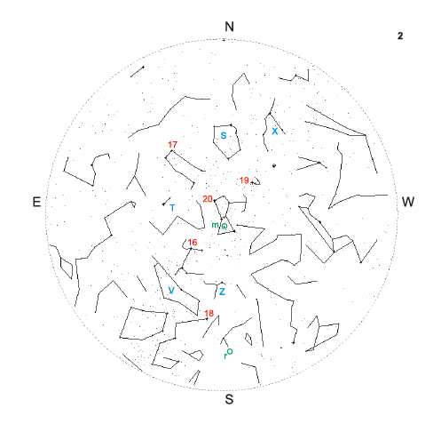
Карта 3

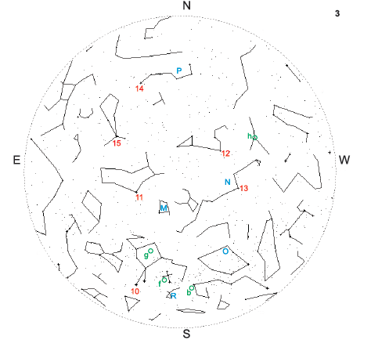
Карта 4

